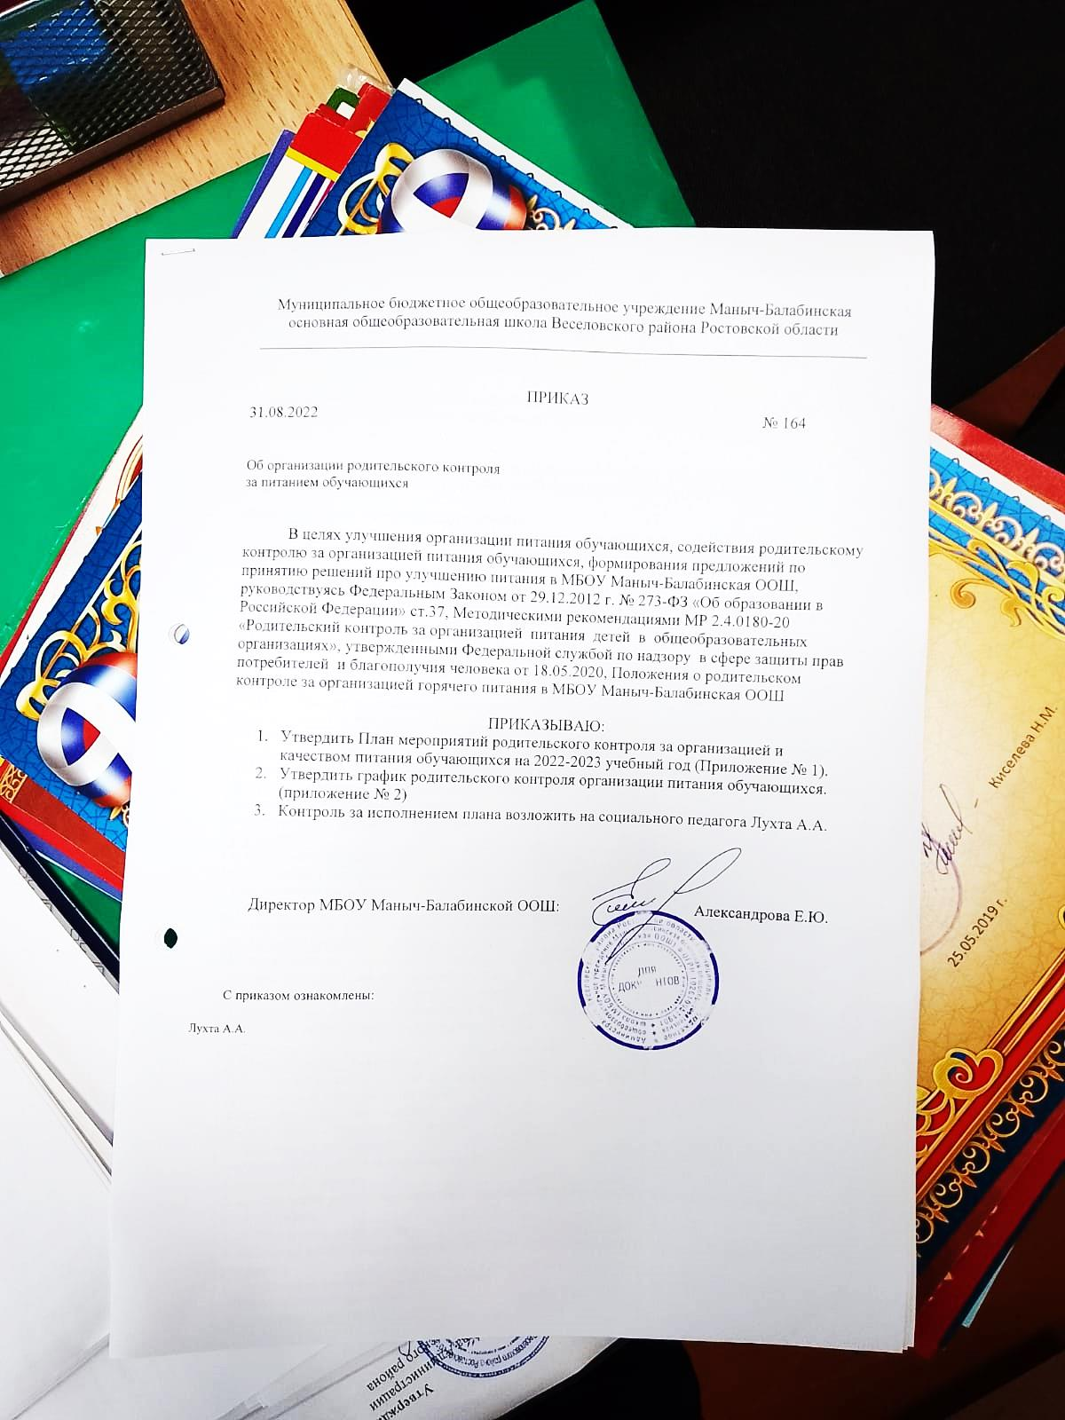

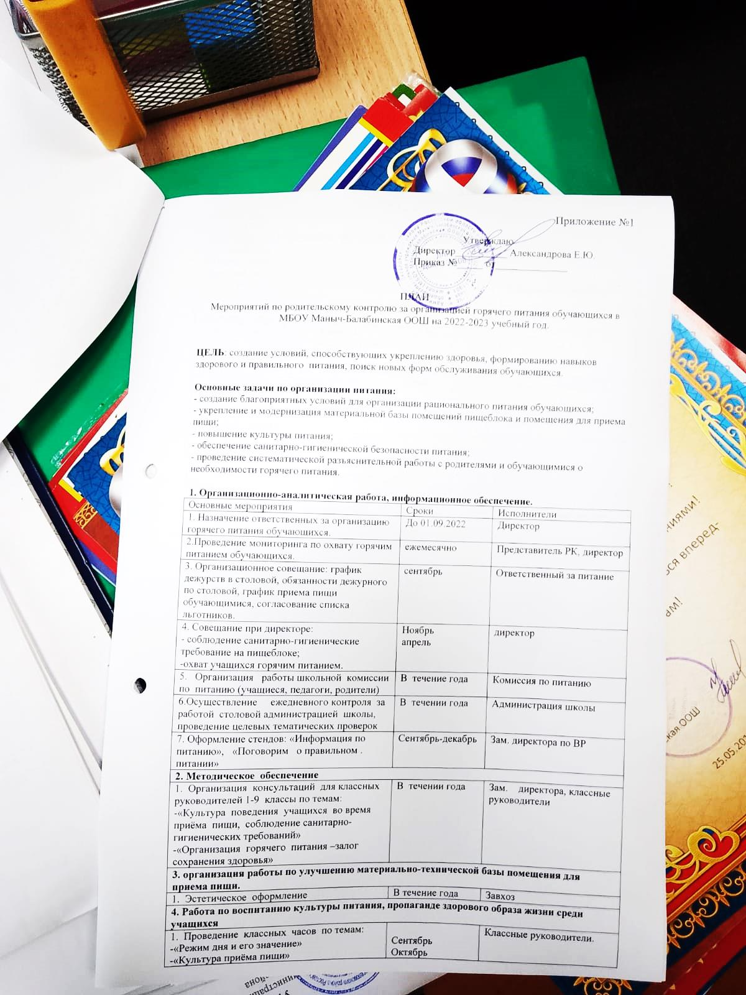

|  |  |  |
| --- | --- | --- |
| -«Острые кишечные заболевания и их профилактика»  -«Чтоб здоровым стать ты мог, пей скорей фруктовый сок»  -«Что мы едим»  -«Вредные продукты» | Январь  Февраль  Март  Апрель | Классные руководители. |
| 2. Конкурс газет среди учащихся 5-9 классов «О вкусной и здоровой пище» | декабрь | Классные руководители |
| 3. Конкурс фотографий и рецептов «Любимое блюдо нашей семьи» | Апрель | Классные руководители |
| 4. Воспитание культуры питания и здорового образа жизни средствами учебных предметов : окружающий мир, биология, физическая культура, русский язык и др. | В течение года | Учителя |
| 5. анкетирование родителей «Ваши предложения по развитию школьного питания» | май | Администрация школы |
| **5. Работа по воспитанию культуры питания, пропаганде здорового образа жизни среди родителей учащихся.** | | |
| 1. Проведение родительских собраний по темам:  -«Совместная работа семьи и школы по формированию здорового образа жизни дома»  -«Питание учащихся»  -«Профилактика желудочно-кишечных заболеваний, инфекционных, простудных заболеваний» | Октябрь  декабрь | Социальный педагог  Классные руководители |
| 2. Родительский лекторий «Здоровье вашей семьи» | февраль | Социальный педагог |
| 4. Анкетирование родителей «Ваши предложения на новый учебный год по развитию школьного питания» | Декабрь  апрель | Классные руководители |

Приложение№2

Утверждаю

Директор__________ Александрова Е.Ю.

Приказ №_____ от______________

График

Родительского контроля организации питания обучающихся МБОУ Маныч-Балабинская ООШ на первое полугодие 2022-2023 учебного года.

|  |  |
| --- | --- |
| Дата | Время |
| 10-15 числа каждого месяца | 10.00-10.30 (5-6 классы) |
| 17-22 числа каждого месяца | 9.00-9.30 (начальные классы) |
| 24-28 число каждого месяца | 11.00-11.30 (7-9 классы) |
|  |  |